Slovenský zväz športového rybolovu
Slovenský rybársky zväz – Rada Žilina
MsO SRZ Nitra

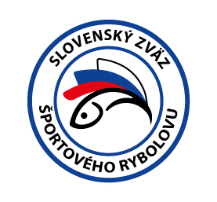
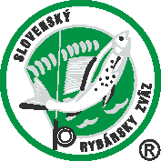



Propozície
LRU – plávaná

Medzinárodné majstrovstvá
Slovenska juniorov U15,U20,U25

17.07.2026 – 19.07.2026
Nitra č. 3 revír 2-1420-1-1

Podľa plánu športovej činnosti na rok 2026 Slovenský zväz športového rybolovu v spolupráci so SRZ Rada Žilina a MsO SRZ Nitra usporiada Medzinárodné majstrovstvá Slovenska juniorov v kategórii U15, U20, U25 v LRU Plávaná.

Účastníci pretekov:
juniori, ktorí sa prihlásia do 10.07.2026 Martin Lipka 0905 444 708, martinlipka5@gmail,com
U15 - pretekári, ktorí v tomto roku dosiahnu vek od 10 do 15 rokov, v sprievode zákonného zástupcu, alebo ním poverenej osoby
U20 - pretekári, ktorí v tomto roku dosiahnu vek od 16 do 20 rokov
U25 – pretekári, ktorí v tomto roku dosiahnu vek od 20 do 25 rokov

Termín konania: 17.07.2026 - 19.07.2026

Miesto konania: Nitra, rieka Nitra č. 3 – revír č. 2-1420-1-1

Organizačný štáb:
Riaditeľ pretekov: Dušan Janovič
Garant rady SRZ: Ľuboš Taňaši
Hlavný rozhodca: Ema Lipková
Sektoroví rozhodcovia:
Technický vedúci: Martin Lipka
Bodovacia komisia: Hlavný rozhodca + 2 zabezpečí organizátor
Zdravotnícke zabezpečenie: na tel. 112

Technické pokyny:
- Športový rybársky pretek je usporiadaný podľa zákona 216/2018 Z.z. § 20 a vykonávacej vyhlášky 381/2018 § 15.
- Preteká sa podľa Predpisov SZŠR, platných súťažných pravidiel pre LRU plávaná a aktuálnych modifikácií pre rok 2026.
- Množstvo krmiva rastlinného pôvodu je stanovené na 20 l a množstvo návnad živočíšneho pôvodu na 2,5 l (z toho môže byť max. 0,5 l neposekaných hnojákov /dendroben/
- Malá patentka je zakázaná!
- Veľká patentka na háčik umiestnená v najmenšej odmernej miske 1/8l alebo tzv. puk.
- Všetci pretekári musia mať pri kontrole živú návnadu pripravenú v sade odmerných nádob typu „Sensas“.
- Návnada rastlinného pôvodu musí byť pri kontrole krmiva umiestnená v rybárskom vedre so značkami objemu na vnútornej strane.
- U25 povolená dĺžka prútu 13,0 m, U20 povolená dĺžka prútu 11,5 m, U15 v povolená dĺžka prútu 10 m. Tá istá dĺžka platí i pre prúty z pohárikmi.

Špeciálne pokyny k týmto pretekom:
- Každý pretekár musí mať pripravenú nádobu (vedro) na presýpanie a skontrolovanie krmiva, t.j. minimálne jednu prázdnu nádobu (vedro) okrem nádob, v ktorých má už pripravené krmivo.
- Maximálne množstvo uchovaných rýb je 20 kg na 1 sieťku.
- Počas športového rybárskeho preteku nie je dovolené prechovávať v rybárskej sieťke ryby podľa §10 ods.1 písm. i) Vyhlášky 381/2018.

Pretekárska trať:
Rieka Nitra č.3 od cestného mosta od ulice Vodná po hydrocentrálu , pravostranný breh proti prúdu. Voda je mierne tečúca, breh trávnatý, z výskytom kríkov dobre prístupný. Dno bahnité, hĺbka voda 3 – 4,5m s prírodnými prekážkami.

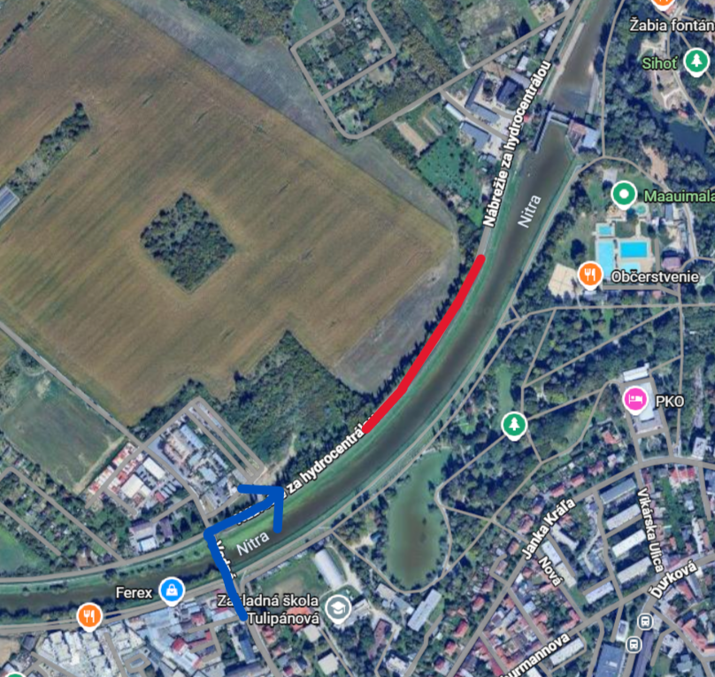
Výskyt rýb: vyskytujú sa tu všetky druhy nížinných rýb z prevahou belice, plotice

Časový harmonogram:

Piatok 17.07.2026 tréning na pretekárskej trati
09.00 – 17:00 Tréning na pretekárskej trati

Sobota 18.07.2026
07.00 – 07.30 nástup , žrebovanie jednotlivých miest
07.30 – 08.00 presun pretekárov na vyžrebované miesta
08.00 – 09.50 príprava pretekárov
09.50 – 10.00 kŕmenie
10.00 – 13.00 1. preteky (U20, U25 + 1 hod
14.00 – 16.00 váženie, vyhodnotenie, žrebovanie sektorov na nedeľu

Nedeľa 19.07.2026
07.00 – 07.30 žrebovanie jednotlivých miest
07.30 – 08.00 presun pretekárov na vyžrebované miesta
08.00 – 09.50 príprava pretekárov
09.50 – 10.00 kŕmenie
10.00 – 13.00 2. preteky (U20, U25 +1 hod)
14.00 – 16.00 váženie, vyhodnotenie pretekov MMSR U15, U20 a U25

Rozpis signálov na sobotu a nedeľu:
08.00 – 1. signál vstup pretekára do pretekárskeho stanovišťa
08.55 – 2. signál 5 minút do začiatku kontroly krmiva
09.50 – 3. signál začiatok kŕmenia
10.00 – 4. signál začiatok pretekov
13.55 – 5. signál 5 minút do konca pretekov
14.00 – 6. signál koniec pretekov

Záverečné ustanovenia:
- Všetci pretekári musia mať platné registračné preukazy športovca SZŠR a preukazy člena SRZ. Vedúci družstva musí na požiadanie rozhodcu predložiť súpisku družstva.
- Preteká sa za každého počasia. V prípade búrky bude pretek prerušený a bude sa postupovať podľa platných súťažných pravidiel.
- Každý pretekár preteká na vlastnú zodpovednosť a riziko, pretekár do 15 rokov sa zúčastňuje na zodpovednosť sprevádzajúcej dospelej osoby, ktorá nesie plnú zodpovednosť za konanie pretekára počas pretekov.
- Všetci účastníci pretekov sú povinní dodržiavať antidopingové predpisy SZŠR.
- Tréning na vytýčenej trati je 17.07.2026 od 9,00 do 17,00 hod. Po tomto termíne je priestor pretekárskej trate uzatvorený. Vykonávanie lovu účastníkmi pretekov v týchto priestoroch až do začiatku pretekov je zakázaný pod sankciou diskvalifikácie. Tréning je povolený za podmienky, že ulovené ryby nebudú sieťkované, ale s náležitou opatrnosťou vrátené ihneď späť do vody.
- Každý pretekár po skončení preteku (aj tréningu) nechá po sebe vyčistené lovné miesto.

Občerstvenie: bufet na trati nebude

Ubytovanie: usporiadateľ nezabezpečuje, je možné zabezpečiť individuálne

Informácie o pretekoch: Martin Lipka 0905 444 708

Na zabezpečenie týchto pretekov bol použitý príspevok uznanému športu z Ministerstva cestovného ruchu a športu Slovenskej republiky.

Propozície kontroloval predseda ŠO LRU - plávaná.

Organizačný štáb Vám želá veľa úspechov na pretekoch

Petrov zdar!

